Різання листового металу та сортового прокату

1. Чому для виготовлення виробів метал доводиться різати?

2. Як розділити метал на заготовки потрібних розмірів?

3. Які інструменти використовують для різання металу?

Сортовий прокат і листовий метал виготовляється у вигляді заготовок великих розмірів. Розділити метал на окремі заготовки потрібних розмірів можна за допомогою різання.

Різання металу вручну виконують різальними інструментами. Деякі з них - слюсарні ножиці, напилки - ти вже знаєш. Для розрізування сортового прокату й листового металу, прорізання пазів уручну використовують слюсарні ножівки.

Найпростіша слюсарна ножівка (мал. 50) складається з рамки 1, ручки 4 і ножівкового полотна 2, яке вставляється в прорізи головок 3, закріплюється штифтами і натягується за допомогою гвинта й баранцевої гайки 5.

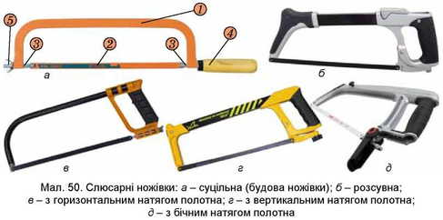

Ножівкові рамки виготовляють суцільні (для кріплення ножівкових полотен однакової довжини) та розсувні (для кріплення ножівкових полотен різної довжини).

Ножівкове полотно - це тонка вузька стрічка з отворами на кінцях полотна для закріплення в рамці, виготовлена з інструментальної або швидкорізальної сталі. На одному або обох ребрах ножівкового полотна нарізають зубці, кожен з яких має форму клина і є різцем (мал. 51).

Для запобігання заклинюванню полотна під час різання та для полегшення роботи виконують розводку зубців «по зубу» (мал. 52, а) або «по полотну» (мал. 52, б).

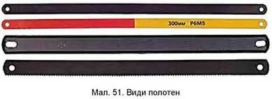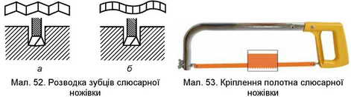

Довжина найрозповсюдженіших ножівкових полотен для різання металу становить 250...300 мм.

Перед тим як працювати слюсарною ножівкою, потрібно з’ясувати, як кріпити полотно. Якщо полотно одностороннє, його зуби мають спрямовуватися вниз і вперед від ручки ножівки (мал. 53).

Для установки полотна потрібно відпустити гвинт для натягування полотна. Зняти зі штифтів старе полотно, потім одягнути нове й затягнути його так, щоб від клацання нігтем пальця полотно дзвеніло, як струна. Також необхідно простежити, щоб полотно було встановлено рівно, без перекосів, тому що перекіс спричинить нерівний пропил під час різання.

Рукоятку ножівки обхоплюють пальцями правої (лівої) руки. Кінець рукоятки при цьому повинен упиратися в середину долоні, а великий палець - лежати на рукоятці зверху вздовж неї. Лівою (правою) рукою беруть рамку так, щоб великий палець знаходився всередині рамки, а інші - обхоплювали натяжний гвинт (мал. 54, а).

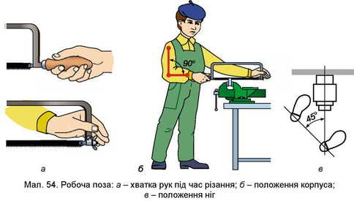

Перед різанням заготовку закріплюють у лещатах або інших пристроях відповідно до її форми й розмірів. Потім тригранним напилком роблять на заготовці надріз. Це допоможе точно позначити місце різання й полегшить початок розпилювання. Під час роботи для полегшення різання, запобігання травматизму й викривленню хребта важливо дотримуватися правильної робочої пози (мал. 54, б, в).

Різання розпочинають із площини з невеликим нахилом ножівки (мал. 55, а). Якщо різання почати з ребра заготовки, то зубці полотна можуть викришитися.

Переміщують ножівку від себе (робочий хід), роблять натиск, а під час зворотного руху (холостий хід) ножівку дещо піднімають, щоб не затупити полотно. Сила натиску визначається практично залежно від твердості металу та ширини поверхні різання. Рухи мають бути ритмічними й за кількістю сягати 30...60 подвійних ходів на хвилину. Для твердого металу їх буде менше, а для м’якого - більше.

Особливим є різання листового металу завтовшки до 8...10 мм, коли ножівку треба нахиляти не від себе, а назад (різати з верху до низу), щоб зменшити дрижання заготовки. Тому на ножівку слід натискати тільки під час руху вперед.

Розрізання смуг металу та квадратного прокату розпочинають, нахиливши ножівку вперед. Поступово нахил зменшують, доки пропил не дійде до ближнього ребра заготовки. Далі різання ведуть при горизонтальному положенні ножівки.

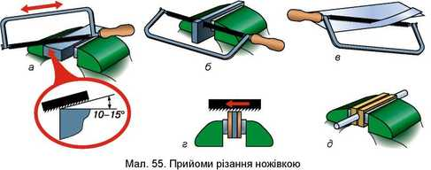

Розрізати смуги металу краще по вузькій стороні. Але це можливо тільки в тому разі, якщо товщина смуги більша за відстань між трьома зубцями полотна. Інакше зубці полотна поламаються.

Для розрізання довгої заготовки полотно ножівки необхідно повернути на 90°, переставивши його в бокові прорізи головок (мал. 55, б, в).

Тонкі листи, щоб не зім’яти їх та запобігти вібрації, треба затиснути між двома дерев’яними брусками й розрізати разом з ними (мал. 55, г).

Круглі заготовки та труби розрізають, закріпивши їх у лещатах між дерев’яними брусками із заглибленнями (мал. 55, д).

Під час різання металу за розміткою треба стежити, щоб ножівкове полотно рухалося (пересувалося) по рисці, а якщо потрібен припуск - паралельно їй. При цьому треба уважно стежити, щоб ножівкове полотно не відходило вбік. У разі потреби слід підправляти ножівку.

Закінчуючи різання, потрібно послабити натискання на ножівку й підтримувати знизу рукою частину заготовки, що відрізається.

Щоб полегшити процес різання, на виробництві сортовий прокат ріжуть механічними ножівками, дисковими пилками, труборізами. Для різання металу та деяких інших матеріалів широко застосовують кутові ручні машини («болгарки»). Існують також інші сучасні способи різання металів. Про них ти дізнаєшся з наступних параграфів підручника.

Працюючи слюсарною ножівкою, необхідно дотримуватися таких правил безпеки праці:

1. Слід перевіряти якість ножівкового полотна (чи не виламалися або не зносилися зубці полотна) та його кріплення.

2. Ручка ножівки має бути цілою і не спадати зі стержня хвостовика.

3. Заготовку слід міцно затискати в лещатах.

4. Потрібно підтримувати відрізувані важкі заготовки рукою або використовувати підставки.

5. Слід міцно закріплювати й туго натягувати полотно в рамці.

6. Не можна допускати, щоб з головок затяжного гвинта й хвостовика виступали шплінти, що з’єднують ці головки з полотном.

7. У процесі роботи не можна дуже натискати на ножівку, потрібно переміщувати її прямолінійно й без ривків.

8. Щоб запобігати нагріванню полотна ножівки під час різання, потрібно змащувати його машинним мастилом.

Для найдопитливіших

Вибираючи ножівку по металу, особливу увагу зверни на зубчасте полотно, тому що його дрібні недоліки можуть негативно позначитися на якості роботи в майбутньому. Полотно не повинне мати тріщин і слідів корозії, а також бути гладким. Перевіряючи якість, потрібно зігнути полотно й відпустити його - воно має моментально відновлювати первинну форму. Слід зазначити, що існують полотна з 18, 24, 32 зубцями на дюйм. Що більша кількість зубців на полотні, то можна швидше розпилювати метал та отримати вищу чистоту поверхні утвореного зрізу.

Бажано, щоб конструкція ножівки по металу давала змогу встановити її полото під кутом 90°, щоб розпилювати габаритні листові матеріали. Якщо відсутня така можливість, то глибина розпилу обмежується висотою самої ножівки. Існують моделі, у яких кріплення полотна зроблено під кутом 45°.

Проаналізуй будову ножівок, з’ясуй, чим вони відрізняються між собою і які мають переваги та недоліки (мал. 56).

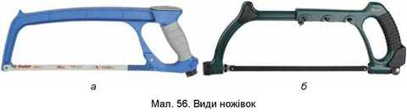

ПРАКТИЧНА РОБОТА № 6 Різання заготовок слюсарною ножівкою

Обладнання та матеріали: заготовки металу, деталі виробу, слюсарна ножівка, лещата, дерев’яні бруски.

Послі довні сть виконання роботи

1. За завданням учителя чи за розробленими креслениками об’єктів праці (мал. 57) повторно ознайомся з їхніми конструктивними особливостями.

2. Перевір правильність виконання розмічання на заготовках.

3. Добери потрібні інструменти й матеріали для виготовлення виробу.

4. Здійсни процес різання контурів заготовок, які не потребують свердління, слюсарною ножівкою за розміткою із припуском на подальшу обробку.

5. Перевір якість виконаної роботи.

6. Свердління та подальшу обробку деталей виконай після вивчення наступних тем.

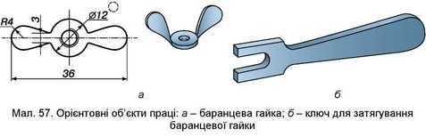

Слюсарна ножівка, різання, рамка, полотно.

«Болгарка» - електрифікований інструмент для різання металу та інших матеріалів.

Дискова пилка - верстат для механічного різання матеріалів.

Слюсарна ножівка - інструмент для різання металу вручну.

Труборіз - пристосування для різання труб уручну.

1. Якими інструментами ріжуть листовий метал і сортовий прокат?

2. З яких частин складається слюсарна ножівка?

3. Які особливості початку й закінчення різання слюсарною ножівкою?

4. Чим відрізняється пиляння столярною ножівкою від різання слюсарною?

5. Для чого під час різання металу полотно слюсарної ножівки змащують?

6. Чому ножівку кладуть зубцями від себе?

7. Чому не можна здувати стружку та змітати її рукою?

Тестові завдання

1. Яку технологічну операцію називають різанням?

А розділення металу або заготовки на частини за допомогою ножівкового полотна

Б розділення металу або заготовки на частини за допомогою зубила В розділення металу або заготовки на частини за допомогою ножиць Г розділення металу або заготовки на частини за допомогою різального інструменту

2. Яку технологічну операцію виконують безпосередньо перед різанням листового металу й сортового прокату ручною слюсарною ножівкою?

А очищення від іржі та бруду Б випрямлення

В розмічання Г усі перелічені

Д правильної відповіді немає

3. З якою метою ножівкову рамку роблять розсувною?

А для зручного зберігання

Б для зручного зберігання та перевезення В для зручного збирання та розбирання

Г щоб у ножівку можна було закріплювати полотно різної довжини

4. Виконання якого прийому зображено на малюнку?

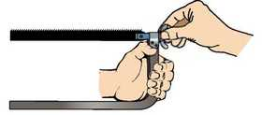

А перевірку надійності кріплення ножівкового полотна Б натягування ножівкового полотна

В перевірку правильного встановлення ножівкового полотна

5. Полотно в рамці ножівки можна повернути:

А на 90° Б на 180°

В на 45° Г у зворотний бік

6. Ножівкове полотно змащують машинним мастилом:

А щоб не іржавіло

Б щоб його було зручно зберігати В для зменшення тертя

7. Під час пиляння розріз виходить косим, якщо:

А сильно натискати на полотно

Б неправильно закріпити заготовку в лещатах В неправильно розмітити заготовку Г бути неуважним

8. З якого технологічного прийому розпочинають зображену технологічну операцію?

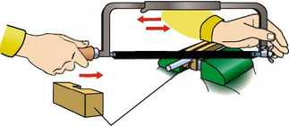

А з руху ножівки «на себе»

Б з руху ножівки «від себе»

В з надрізання місця різання напилком

9. Прийом різання якого металу зображено на малюнку?

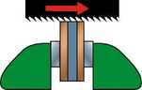

А сортового прокату Б смугового металу В тонколистового металу

10. Під час холостого ходу ножівку злегка піднімають, щоб:

А не ламалися зуби полотна Б не тупилися зуби полотна

В збільшити швидкість пиляння Г менше втомлюватися